Общешкольное мероприятие для 5-х классов

«Посвящение в пятиклассники»

Провела классный руководитель Лыженкова О.Д.

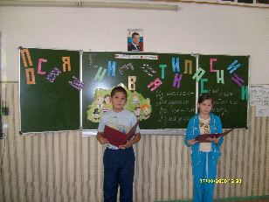
На сцене двое ведущих.

Ведущий 1. Здравствуйте, дорогие друзья!
Ведущий 2. Здравствуйте, уважаемые учащиеся, ваши классные руководители, первые учителя, а также приглашённые и родители.
Ведущий 1. Вы такие нарядные, такие красивые!
Ведущий 2. Собрались сейчас здесь детство цветущее и строгие взрослые.
Ведущий 1. Мы от души поздравляем вас с этим праздником – Днём посвящения в пятиклассники.
Ведущий 2. Этот традиционный торжественный школьный праздник в нашей школе проводится каждый год уже много лет.
Ведущий 1. Сегодня у вас, друзья, самый первый, самый ответственный экзамен на смекалку и находчивость, экзамен на дружбу и взаимопонимание.
Ведущий 2. Чтоб экзамен сейчас этот сдать,
Вам не придётся сидеть и скучать.
Ведущий 1. Каждый из вас имеет свою индивидуальность, характер, темперамент, а вместе вы – классный коллектив. Сейчас вы будете работать в группах, выполнять определённые задания. А затем мы узнаем, что представляет из себя каждый класс. Нас будет судить жюри (3 человека).

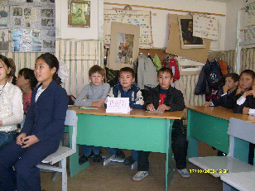
Ведущий 2. Задание 1. Вам нужно составить коллективный портрет вашего класса.
Для этого вы ответите на вопросы:
- Какой у вас всех возраст? (В сумме)
- Какой у вас совместный рост, вес?
(В сумме)
- Перечислите цвет глаз каждого
члена класса, цвет волос.
- Во что вы любите играть?
-Какими видами спорта занимаетесь?
- Сколько братьев и сестёр у каждого
из вас? (На работу даётся 3-5 минут)
Вопросы старостам класса:
• Назовите самую короткую
фамилию в вашем классе.
• Кто живёт на улице с самым длинным названием?
• У кого день рождения раньше всех в году?
• У кого день рождения позже всех в году?
• В какое время года в вашем классе больше всего именинников?
• А теперь изобразите на листе ватмана дружеский шарж на свой класс.

Ведущий 1. Пока жюри подведёт итоги этого задания, мы поиграем.
Вам нужно будет пропеть на мелодию песни «В траве сидел кузнечик» всего один слог из загаданного слова. Каждый класс делится на три группы. Каждая группа поёт одновременно каждая свой слог. Остальные должны отгадать, какое слово поют. (Кар-тош-ка, мор-ков-ка, ка-пус-та)
Ведущий 2. Послушаем жюри. (Слово одному из членов жюри).
Ведущий 1. А теперь следующее задание. Это состязание ещё раз покажет, какой сплочённый у вас коллектив.
Это Коллективное прыганье – «Группеншпринген».
Прыгать надо с места, но не в одиночку, а командой. Команда состоит из 5 человек. Первый прыгун встаёт у стартовой черты, затем прыгает, и в том месте, где приземляются его пятки, проводится новая черта. В эту черту упирается носками второй прыгун, он прыгает… И так далее, пока не будет проведена последняя черта у пятки последнего прыгуна. Затем с помощью рулетки измеряется расстояние от стартовой черты до •команды.
Ведущий 2. Пока жюри подсчитывает результаты, мы снова поиграем.
Игра называется «Послушай, поверь и себя проверь».
Предлагается сделать следующее упражнение: положить руки на колени, по команде хлопнуть в ладоши, потом правой рукой взяться за нос, а левой за правое ухо, потом опять хлопнуть в ладоши и повторить действия, поменяв при этом руки.(Выполняют это упражнение с ускорением под весёлую музыку).
Ведущий 1. Послушаем жюри.

Ведущий 2. Следующий конкурс называется «Сиамские близнецы».
Ведущий 1. От каждого класса нужно по 1 паре. На столе разложены: газета, свёрнутая несколько раз пакетом, ботинок, у которого развязаны шнурки, банка с завинчивающейся крышкой, причём, крышка лежит отдельно. Пары обнимают друг друга крепко за талию, у них две свободные руки – левая одного и правая другого. По команде ведущего парам необходимо сделать быстро и ловко двумя руками следующее:
• развернуть газету полностью;
• зашнуровать ботинок;
• завинтить банку до упора.
Ведущий 2. Жюри подводит итоги этого конкурса.
Ведущий 1. Все вы любите играть в игрушки. А что такое игрушки? Это маленькая копия зверей и людей. Мастера-изготовители игрушек всегда стремятся создать такую игрушку, чтобы она была «как живая». Но оживить игрушки можно по-другому. Для этого надо только представить себя игрушкой, а затем постараться ходить, сидеть, говорить, как эта игрушка. Попробуйте с помощью жестов, звуков, походки изобразить:
• резинового Крокодила Гену;
• деревянного Буратино;
• плюшевого Вини Пуха.
Ведущий 2. Жюри подводит итоги этого конкурса.
Теперь давайте все вместе споём песню, но петь будем необычно.
Попробуйте исполнить песню «Жили у бабуси два весёлых гуся», но при этом:
• зажать нос пальцами;
• закусить нижнюю губу;
• втянуть внутрь щёки.
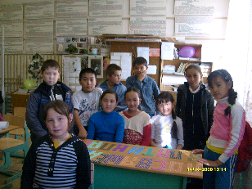
Ведущий 1. А сейчас музыкальная пауза. Частушки исполнят учащиеся 5 «а» класса.

Мы частушки вам споём
Про своё житьё-бытьё,
Как мы в классе 5 «а»
Удивительно живём.

Мы английский изучаем,
Уже знаем много слов,
На «Комбате» прочитаем,
Как нам истребить жуков.

Я пришёл к тебе на «Хаус»
В модных джинсах «Леви страус».
Я тебе: «Ха уду ю ду?»
А ты мне: «Я не пойду!»
Математика – наука
Чересчур уж точная.
Кто не знает умноженья-
Помощь нужна срочная.

Мы на русском языке
Учим прилагательные.
Дружные ребята все,
И к тому ж внимательные.

На уроке рисованья
Приложил я все старанья:
Так коня нарисовал,
Что класс в обморок упал.

Книга есть у нас – «Природа»,
Изучаем время года,
И мы знаем без проблем,
Кто такой Эратосфен.

На литературе всем
Очень интересно:
Сказки и былины все
Стали нам известны.

Физкультурник очень строгий,
Тренирует наши ноги.
Я присел и встать не смог-
Хорошо, хоть друг помог.

На уроке музыки
Изучаем гаммы.
Стали взрослыми совсем
И поём без мамы.

А историю страны
Знать ребята все должны-
Про обряды и иконы,
Про Российские законы.

Мы частушки петь кончаем,
И всем вам мы обещаем:
Будем добрыми расти,
Хорошо себя вести!
Ведущий 2. Следующий конкурс называется «Сильная рука». Выйдут три участника, желательно мальчики. Вам нужно будет выполнить такое задание. Перед вами лежит газета. Держа за уголок газету одной рукой, при этом помогая другой, сжать её в комок за 30 секунд.
Ведущий 1. Жюри подводит итоги конкурса.
Ведущий 2. Сейчас мы предоставим слово 5 «б» классу.
(номер художественной самодеятельности)
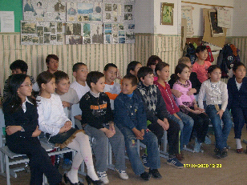

Ведущий 1. Следующий конкурс называется «Чья голова?»
Приглашаются старосты класса. Задание – по трём наводящим выражениям угадать, на чью голову заменили вашу: кто быстрее сообразит.
А) Это самое пожилое животное. Завтрак – капуста, обед – капуста, ужин – капуста. Любовь зла – полюбишь и его. Кто это? (Козёл).
Б) Название этого животного созвучно с названием домашнего животного «полети на небо, принеси мне хлеба, чёрного и белого, только не горелого!»
(Божья коровка)
В) Тупое животное. Тёплое животное. Смотреть, как … на новые ворота. (Баран)
Ведущий 2. Подводятся итоги конкурса.
Ведущий 1. Слово 5 «в» классу.
(номер художественной самодеятельности)
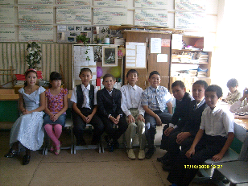

Ведущий 2. И ещё один конкурс: круглый воздушный шар небольшого размера похож на голову. Правда, для большого сходства с головой не хватает кое-каких частей тела: глаз, ушей, носа, губ и волос. Попробуйте выстричь из цветной бумаги эти «части тела» и приклеить их на воздушный шар. В результате воздушный шар может превратиться в голову:
• собаки;
• зайца;
• кошки.
Ведущий 1. Пока жюри подводит итоги, мы поиграем.
Игра называется «Паровозик».
Участники становятся в колонну друг за другом, руки кладут на плечи участнику, который стоит впереди. Первый человек выступает в роли «локомотива» и движется он с открытыми глазами, остальные члены команды выступают в роли вагончиков и движутся с закрытыми глазами. Задача: во время движения не расцепиться.
Ведущий 2. Теперь слово жюри.
Ведущий 1. Дорогие пятиклассники! Вы сдали экзамен на смекалку и находчивость, дружбу и взаимопонимание. А теперь вы должны дать клятву. Готовы?
Мы (5 «а», 5 «б», 5 «в» классы), торжественно клянёмся!
Уважать и ценить своих педагогов! Клянёмся!
Дорожить школьной дружбой! Клянёмся!
Добросовестно учиться и трудиться! Клянёмся!
Мужественно переносить неприятности, не завидовать, не врать, не лениться, не бездельничать, защищать слабых, помогать товарищам! Клянёмся!
Словом и делом приумножать славу родной школы! Клянёмся! Клянёмся! Клянёмся!
Ученик. Из началки в 5-ый класс
Мы пришли – встречайте нас!
Все мы – клеевые ребята,
А ума у нас – палата!
Звучит песня «Солнечный круг» в исполнении детей всех классов.

